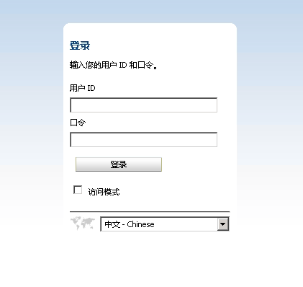

用户ID:R+身份证后10位

密码：大写字母2位+小写字母3位+数字3位（随机生成）

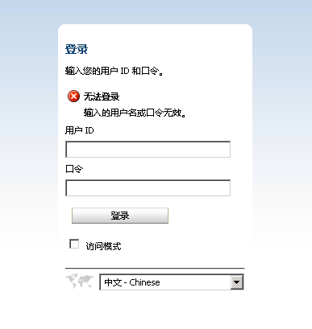

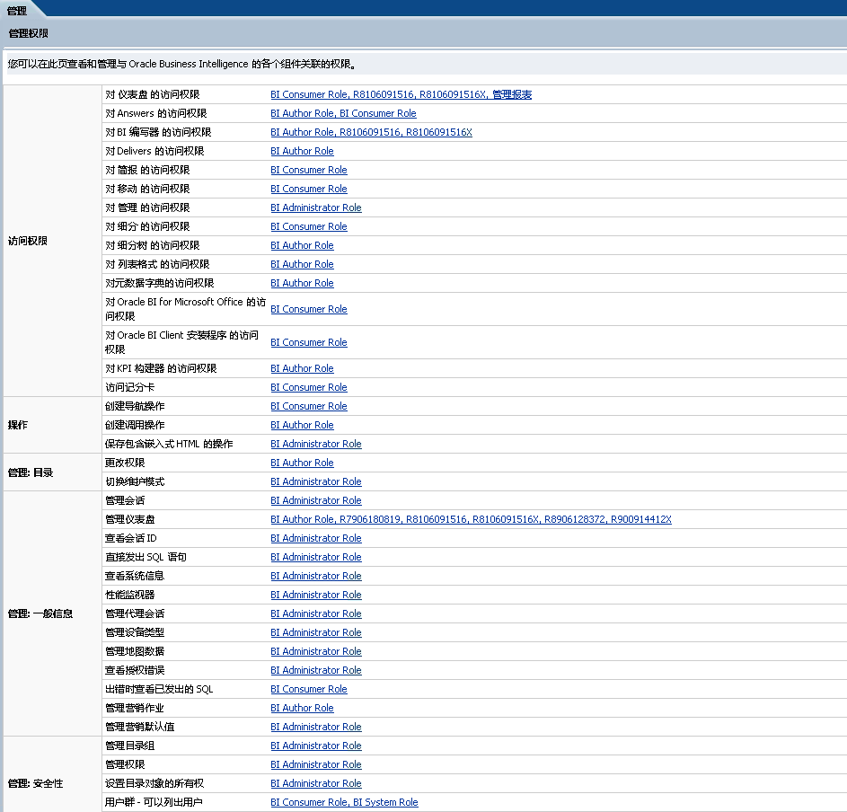

|  |  |  |
| --- | --- | --- |
| **权限表** | |  |
| 一级目录 | 二级目录 | 角色 |
| 访问权限 | 对 仪表盘 的访问权限 | BI Consumer Role |
| 对 Answers 的访问权限 | BI Author Role, BI Consumer Role |
| 对 BI 编写器 的访问权限 | BI Author Role |
| 对 Delivers 的访问权限 | BI Author Role |
| 对 简报 的访问权限 | BI Consumer Role |
| 对 移动 的访问权限 | BI Consumer Role |
| 对 管理 的访问权限 | BI Administrator Role |
| 对 细分 的访问权限 | BI Consumer Role |
| 对 细分树 的访问权限 | BI Author Role |
| 对 列表格式 的访问权限 | BI Author Role |
| 对元数据字典的访问权限 | BI Author Role |
| 对 Oracle BI for Microsoft Office 的访问权限 | BI Consumer Role |
| 对 Oracle BI Client 安装程序 的访问权限 | BI Consumer Role |
| 对 KPI 构建器 的访问权限 | BI Author Role |
| 访问记分卡 | BI Consumer Role |
| 操作 | 创建导航操作 | BI Consumer Role |
| 创建调用操作 | BI Author Role |
| 保存包含嵌入式 HTML 的操作 | BI Administrator Role |
| 管理: 目录 | 更改权限 | BI Author Role |
| 切换维护模式 | BI Administrator Role |
| 管理: 一般信息 | 管理会话 | BI Administrator Role |
| 管理仪表盘 | BI Author Role |
| 查看会话 ID | BI Administrator Role |
| 直接发出 SQL 语句 | BI Administrator Role |
| 查看系统信息 | BI Administrator Role |
| 性能监视器 | BI Administrator Role |
| 管理代理会话 | BI Administrator Role |
| 管理设备类型 | BI Administrator Role |
| 管理地图数据 | BI Administrator Role |
| 查看授权错误 | BI Administrator Role |
| 出错时查看已发出的 SQL | BI Consumer Role |
| 管理营销作业 | BI Author Role |
| 管理营销默认值 | BI Administrator Role |
| 管理: 安全性 | 管理目录组 | BI Administrator Role |
| 管理权限 | BI Administrator Role |
| 设置目录对象的所有权 | BI Administrator Role |
| 用户群 - 可以列出用户 | BI Consumer Role, BI System Role |
| 用户群 - 可以列出组 | BI Consumer Role, BI System Role |
| 简报 | 添加至或编辑简报 | BI Author Role |
| 下载简报 | BI Consumer Role |
| 目录 | 个人存储 (我的文件夹和我的仪表盘) | BI Administrator Role, BI Consumer Role |
| 重新加载元数据 | BI Administrator Role |
| 查看隐藏项 | BI Author Role |
| 创建文件夹 | BI Author Role |
| 归档目录 | BI Administrator Role |
| 取消归档目录 | BI Administrator Role |
| 上载文件 | BI Administrator Role |
| 执行全局搜索 | BI Author Role |
| 执行扩展搜索 | BI Author Role |
| 条件 | 创建条件 | BI Author Role |
| 仪表盘 | 保存定制 | BI Consumer Role |
| 分配默认定制 | BI Author Role |
| 创建书签链接 | BI Consumer Role |
| 创建提示链接 | BI Consumer Role |
| 格式设置 | 保存系统范围的列格式 | BI Administrator Role |
| 主页和标题 | 访问主页 | BI Consumer Role |
| 访问目录 UI | BI Consumer Role |
| 访问目录搜索 UI | BI Consumer Role |
| 简单搜索字段 | BI Consumer Role |
| 高级搜索链接 | BI Consumer Role |
| 打开菜单 | BI Consumer Role |
| 新建菜单 | Authenticated User, BI Administrator Role, BI Author Role, BI Consumer Role, BI System Role, DM, Oracle System Group, RA分析员, RA用户全部地点, RA用户全部大类, RA用户筛选地点, RA用户筛选大类, 一般促销, 价格调整, 供应商绩效, 供应商资料, 入库, 出清, 加工BOM管理, 可比门店增长, 合同, 商品地点分析, 商品成本管理, 商品档案, 商品销售和毛利, 大宗, 定价, 库存调整, 库存预警, 店间调拔, 损耗, 清仓, 生鲜专家, 生鲜折价, 生鲜拆售, 生鲜自采合同及基地管理, 盘点, 补差, 订货及自动补货, 退货返厂, 采购支持, 销售与投资回报率, 销售构成, 顾客服务 |
| 帮助菜单 | BI Consumer Role |
| 仪表盘菜单 | BI Consumer Role |
| 收藏夹菜单 | BI Consumer Role |
| 我的帐户链接 | BI Consumer Role |
| 定制链接 | BI Consumer Role |
| 我的帐户 | 访问我的帐户 | BI Consumer Role |
| 更改首选项 | BI Consumer Role |
| 更改传送选项 | BI Consumer Role |
| Answers | 创建视图 | BI Author Role, BI Consumer Role |
| 创建提示 | BI Author Role, BI Consumer Role |
| 访问高级选项卡 | BI Author Role |
| 编辑列公式 | BI Author Role, BI Consumer Role |
| 保存带有 HTML 标记的内容 | BI Administrator Role, BI Consumer Role |
| 输入 XML 和逻辑 SQL | BI Author Role |
| 编辑直接数据库分析 | BI Administrator Role |
| 从简单 SQL 创建分析 | BI Administrator Role |
| 创建高级过滤器和集合操作 | BI Author Role |
| 保存过滤器 | BI Author Role, BI Consumer Role |
| 执行直接数据库分析 | BI Administrator Role |
| Delivers | 创建代理 | BI Author Role |
| 发布代理以供订阅 | BI Author Role |
| 将代理传送给特定用户或动态确定的用户 | BI Administrator Role |
| 链接代理 | BI Author Role |
| 修改代理的当前订阅 | BI Administrator Role |
| 代理 | 充当代理 | 拒绝: Authenticated User |
| RSS Feed | 访问 RSS Feed | BI Consumer Role |
| 记分卡 | 创建/编辑记分卡 | BI Author Role |
| 查看记分卡 | BI Consumer Role |
| 创建/编辑目标 | BI Author Role |
| 创建/编辑计划 | BI Author Role |
| 创建视图 | BI Author Role |
| 创建/编辑因果联系 | BI Author Role |
| 创建/编辑视角 | BI Author Role |
| 添加注释 | BI Consumer Role |
| 覆盖状态 | BI Consumer Role |
| 创建/编辑 KPI | BI Author Role |
| 将记分卡视图添加到仪表盘 | BI Consumer Role |
| 列表格式 | 创建列表格式 | BI Author Role |
| 创建页眉和页脚 | BI Author Role |
| 访问“选项”选项卡 | BI Author Role |
| 添加/删除列表格式列 | BI Administrator Role |
| 细分 | 创建细分 | BI Author Role |
| 创建细分树 | BI Author Role |
| 创建/清除保存的结果集 | BI Administrator Role |
| 访问“细分高级选项”选项卡 | BI Administrator Role |
| 访问“细分树高级选项”选项卡 | BI Administrator Role |
| 更改细分设计器中的目标级别 | BI Author Role |
| SOAP | 访问 SOAP | BI Consumer Role, BI System Role |
| 模拟为系统用户 | BI System Role |
| 访问 MetadataService 服务 | BI Consumer Role, BI System Role |
| 访问 AnalysisExportViewsService 服务 | BI Consumer Role |
| 访问 ReportEditingService 服务 | BI Consumer Role, BI System Role |
| 访问 ConditionEvaluationService 服务 | BI Consumer Role, BI System Role |
| 访问 ReplicationService 服务 | BI System Role |
| 访问 CatalogIndexingService 服务 | BI System Role |
| 访问 DashboardService 服务 | BI Consumer Role, BI System Role |
| 访问 SecurityService 服务 | BI Consumer Role, BI System Role |
| 访问租户信息 | BI System Role |
| 访问 ScorecardMetadataService 服务 | BI Consumer Role, BI System Role |
| 访问 ScorecardAssessmentService 服务 | BI Consumer Role, BI System Role |
| 访问 HtmlViewService 服务 | BI Consumer Role, BI System Role |
| 访问 CatalogService 服务 | BI Consumer Role, BI System Role |
| 访问 IBotService 服务 | BI Consumer Role, BI System Role |
| 访问 XmlGenerationService 服务 | BI Consumer Role, BI System Role |
| 访问 JobManagementService 服务 | BI Consumer Role, BI System Role |
| 访问 KPIAssessmentService 服务 | BI Consumer Role, BI System Role |
| 视图 列选择器 | 添加/编辑 列选择器 视图 | BI Author Role, BI Consumer Role |
| 视图 复合 | 添加/编辑 复合 视图 | BI Author Role, BI Consumer Role |
| 视图 图形 | 添加/编辑 图形 视图 | BI Author Role, BI Consumer Role |
| 视图 漏斗图 | 添加/编辑 漏斗图 视图 | BI Author Role, BI Consumer Role |
| 视图 计量表 | 添加/编辑 计量表 视图 | BI Author Role, BI Consumer Role |
| 视图 微型图 | 添加/编辑 微型图 视图 | BI Author Role, BI Consumer Role |
| 视图 过滤器 | 添加/编辑 过滤器 视图 | BI Author Role, BI Consumer Role |
| 视图 仪表盘提示 | 添加/编辑 仪表盘提示 视图 | BI Author Role, BI Consumer Role |
| 视图 静态文本 | 添加/编辑 静态文本 视图 | BI Author Role, BI Consumer Role |
| 视图 图例 | 添加/编辑 图例 视图 | BI Author Role, BI Consumer Role |
| 视图 地图 | 添加/编辑 地图 视图 | BI Author Role, BI Consumer Role |
| 视图 叙述 | 添加/编辑 叙述 视图 | BI Author Role, BI Consumer Role |
| 视图 无结果 | 添加/编辑 无结果 视图 | BI Author Role, BI Consumer Role |
| 视图 数据透视表 | 添加/编辑 数据透视表 视图 | BI Author Role, BI Consumer Role |
| 视图 报表提示 | 添加/编辑 报表提示 视图 | BI Author Role, BI Consumer Role |
| 视图 创建细分 | 添加/编辑 创建细分 视图 | BI Author Role, BI Consumer Role |
| 视图 选择步骤 | 添加/编辑 选择步骤 视图 | BI Author Role, BI Consumer Role |
| 视图 逻辑 SQL | 添加/编辑 逻辑 SQL 视图 | BI Author Role, BI Consumer Role |
| 视图 表 | 添加/编辑 表 视图 | BI Author Role, BI Consumer Role |
| 视图 创建目标列表 | 添加/编辑 创建目标列表 视图 | BI Author Role, BI Consumer Role |
| 视图 指示器 | 添加/编辑 指示器 视图 | BI Author Role, BI Consumer Role |
| 视图 标题 | 添加/编辑 标题 视图 | BI Author Role, BI Consumer Role |
| 视图 格状图 | 添加/编辑 格状图 视图 | BI Author Role, BI Consumer Role |
| 视图 视图选择器 | 添加/编辑 视图选择器 视图 | BI Author Role, BI Consumer Role |
| 回写 | 回写到数据库 | Authenticated User |
| 管理回写 | BI Administrator Role |

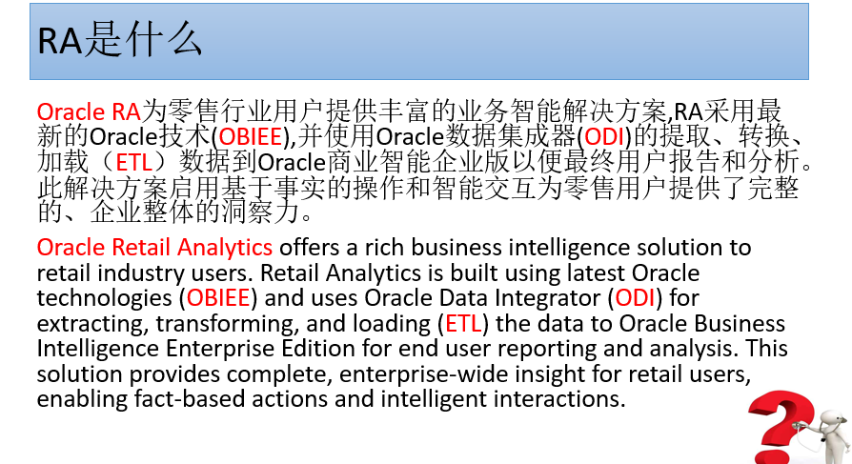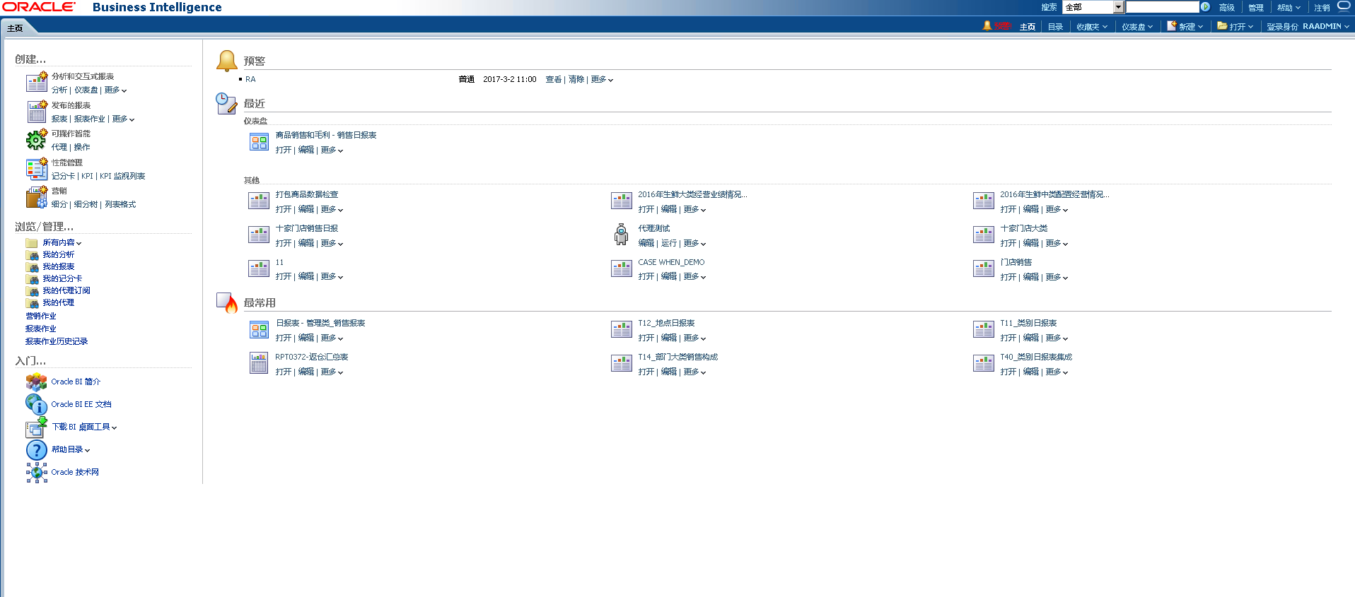

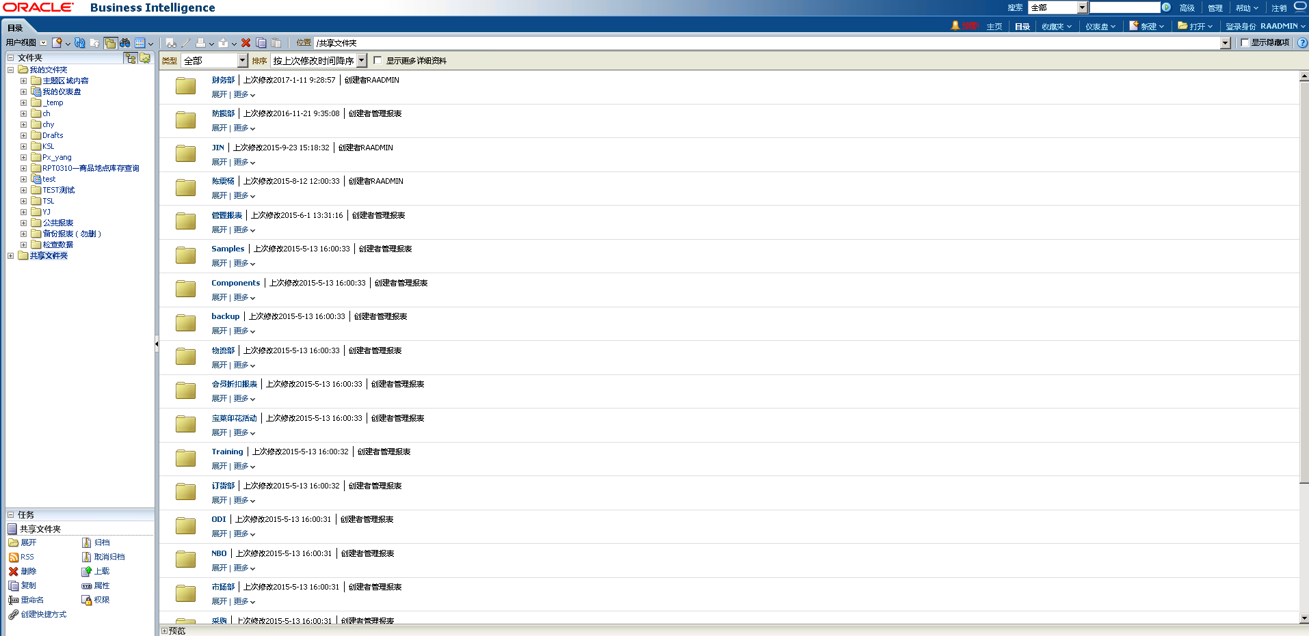

目录分个人目录和共享目录，每个账号可以管理自己的个人目录，查看分析目录。

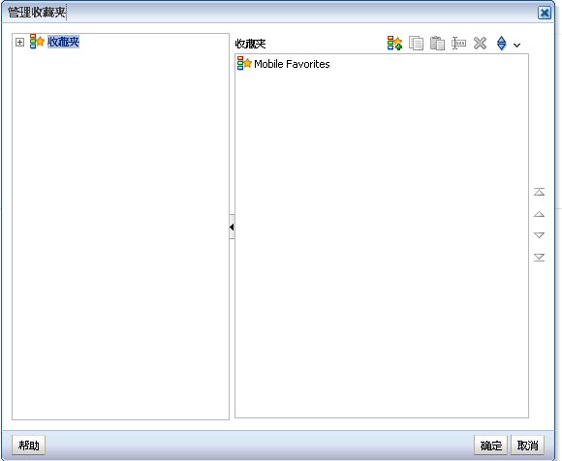

收藏夹

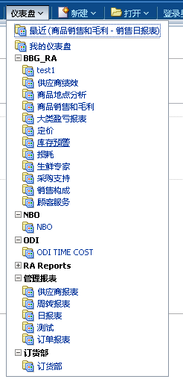

仪表盘用来展示报表内容。

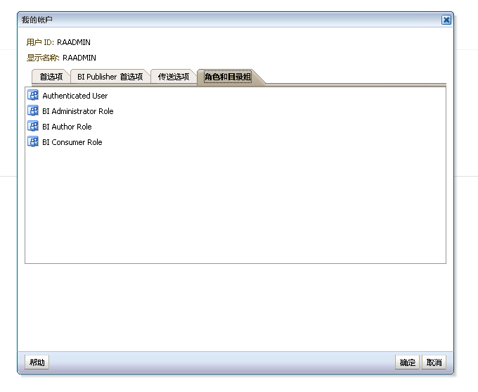

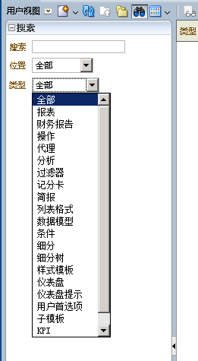

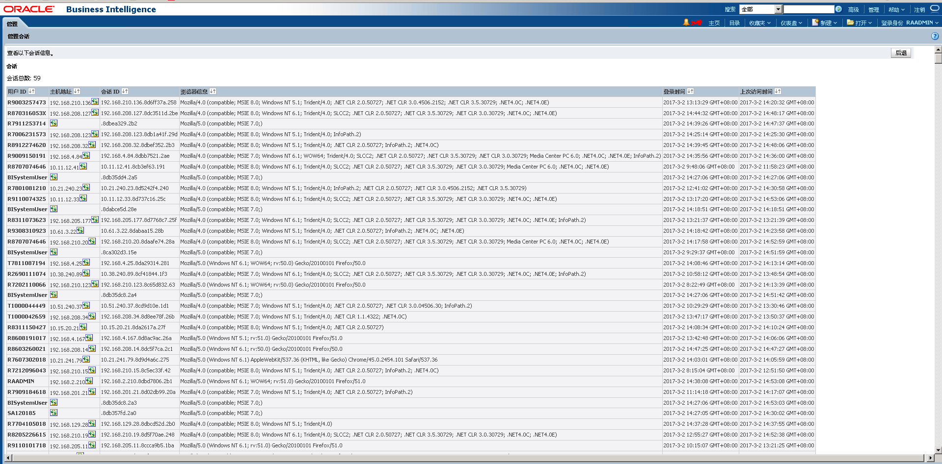

用户日志。

